PLÁN PRÁCE – MÁJ 2012
 | Stretnutie pre ŠpG – KŠÚ Nitra | p. Štrbová
01. 05. | Pracovná brigáda zamestnancov – 9,00 – 12,00 | RŠ, ZRŠ a prihlásení
01. 05. | Zdravie, pohyb, krása – vystúpenie – Mažoretky | p. Kobidová a Maťová
02. 05. | Organizovanie besiedok ku Dňu matiek | tr. uč. 1. roč., ZRŠ 1. st.
02. 05. | Biologická olympiáda – 8.00 – 10,00 – súťaž | p. Trenčanská
02. 05. | Vydanie zápisných lístkov na SŠ | p. Turečeková
03. 05. | Exkurzia Budapešť „Tropicarium“ – 9. roč. a ďalší | p. Smolinský, Lichá a Šubová
03. 05. | Majstrovstvá kraja v malom futbale – Levice ml. žiaci | p. Mikuš
04. 05. | Exkurzia – Bratislava – 7. a 5. ročník | p. Turečeková a Verešová
07. a 10. 05. | Prijímacie pohovory na SŠ | p. Turečeková
09. 05. | Prednáška s detským psychiatrom MUDr. Kvasničkom – pokračovanie projektu – séria odborníkov pre žiakov ŠVVP – 14,00 | p. Marková,  p. Štrbová, RŠ, ZRŠ
09. 05. | Žiacky parlament – zasadnutie o 14,00 hod. | p. Laciková, RŠ
14. 05. | Pracovná porada o 14,00 hod. | všetci ped. prac. ŠKD, RŠ a ZRŠ
15. 05. | Deň mlieka – akcia pre žiakov – ochutnávka | p. Laciková, ŠKD  a ŠJ
15. 05. | Uskutočniť objednávku zošitov 2. až 9. ročníka | p. Turečeková
16. 05. | Beseda so šéfredaktorkou časopisu „Slniečko“  9,00 – 3. roč.  11,00 – 4. roč. | p. Kováčová, tr. uč. 3. a 4. roč.
17. 05. | Olympiáda v ĽA pre 1. stupeň 8,30 hod. a turnaje pre 2. st. | p. Mokrá, Laciková ZRŠ
17. 05. | Zabezpečenie výzdoby, občerstvenia OĽA | tr. uč. 1. st., RŠ, ZRŠ, ŠKD, p. Sedlárová,
18. 05. | „Kuchár bez čapice“ 8,30 hod. ZŠ Hollého | p. Hupková, ZRŠ 2. st.
21. – 25. 05. | ŠvP – 3. A/B a 2. B (Demänovská dolina) | tr. uč. 1. st., ŠKD  a ZRŠ
21. 05. | Zaviesť evidenciu žiakov končiacich ZŠ | p. Turečeková
22. 05. | „Bez ťaháka o...“ 8. roč. | p. Manzone, Valentová, Guričan, Laciková, ZRŠ 2. st.
23. 05. | Školský výlet Bratislava 4. A/C | tr. uč. 1. st., ŠKD  a ZRŠ
24. 05. | Exkurzia – RUJ – Brodzany – múzeum A. S. Puškina | p. Turečeková
24. 05. | Prednáška s MUDr. Oříškom – detský neurológ – pokračovanie projektu | p. Marková
25. 05. | Interaktívna hodina dejepisu „Bojník z Bojníc“  8,50 – 1. až 3. ročník  10,00 – 4. až 6. ročník  11,00 – 7. až 9. ročník | ZRŠ 1. a 2. st., RŠ a vyučujúci
28. 05. – 01. 06. | ŠvP – 4. B a 3. C (Vyšná Borca) | tr. uč. 1. st., ŠKD  a ZRŠ
30. 05. | Školský výlet 1. A/C – Nitra | tr. uč. 1. st., ŠKD  a ZRŠ
31. 05. | OŽZ – teoretická časť – 2. stupeň | ZRŠ a uč. 2. st.
do 15. 05. | Vydať rozhodnutia o prijatí do 1. ročníka | ZRŠ 1. stupňa a  p. Miartanová
do 31. 05. | Nahlásiť zber Tetrapaky | p. Laciková
do 31. 05. | Školské kolo „Pátranie po predkoch“ | p. Turečeková
01. 06. | Divadelné vystúpenie „Káčatko“ – ŠKD – 14,00 hod. | p. Badiarová, ŠKD
01. 06. | OŽZ – praktická časť – 2. stupeň | ZRŠ a uč. 2. st.
01. 06. | Didaktické hry spojené s MDD – 1. stupeň | vyuč. 1. stupňa
01. 06. | Relácia ku dňu detí | p. Laciková
priebežne | Zisťovať záujem o ŠKD a LETAS (Letný tábor) | ŠKD
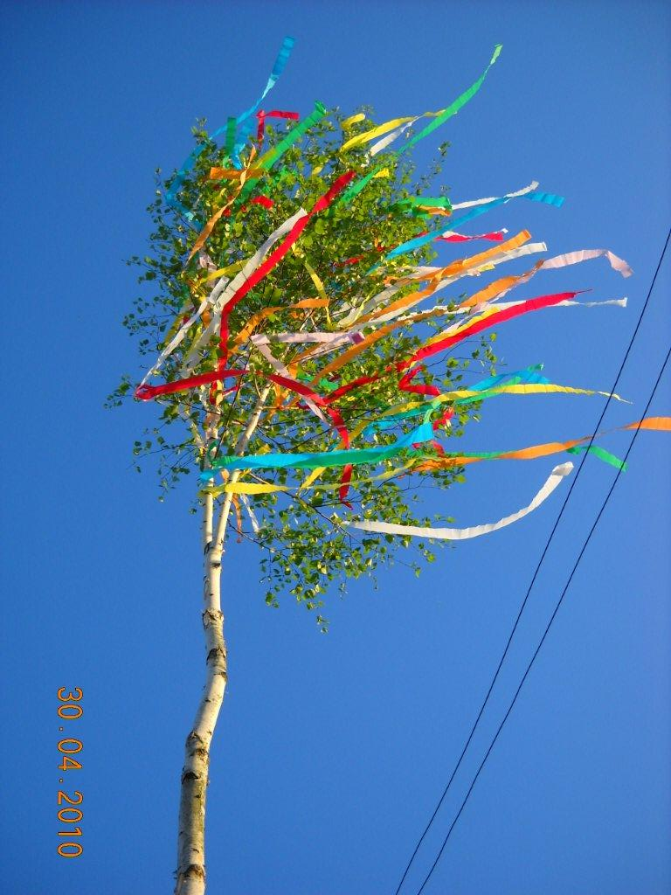
Je tu MÁJ,
lásky čas

